嘉義縣鹿草鄉下潭國民小學112學年度
推動學校母語日教學實施計畫
壹、依據：
一、高級中等以下學校及幼兒園推動臺灣母語日活動實施要點。
二、嘉義縣「國民中小學臺灣母語日實施計劃」及「嘉義縣中
小學推動母語日定期訪視計畫」。
貳、目標：
一、培養本校師生會說母語及俚語的能力。
二、營造說母語環境，使學習融入生活中。
三、充分的了解鄉土語言文化之美與內涵。
參、實施對象：全校師生。
肆、實施語言：以本學區多數使用之語言---閩南語為主。
伍、實施時間：自112年9月至113年6月止，訂定每週四為本校母語教學日。
陸、實施原則
一、生活化原則：與日常生活相結合，儘量力求自然而不刻意矯作。
二、正常化原則：以不影響正常教學的情況下，來進行母語的教學。
三、趣味化原則：透過生動活潑的方式教學，提昇學生熱愛說母語。
四、情境化原則：布置校園教室學習情境，讓學生在氛圍下說母語。
五、鼓勵化原則：鼓勵學生開口說母語，養成學生說母語的習慣。
六、統整化原則：統整現有課程，以發揮教學的最大效益。
柒、委員會職掌
職 稱 | 姓 名 | 工作職掌
校 長 | 闕菊𡣺 | 督導與考核本委員會之事宜。
教導主任 | 陳兆彥 | 指揮、策劃本委員會之事宜。
總務主任 | 黃恩庭 | 配合各項行政支援辦理庶務、經費核銷事務。
教務組長 | 陳雅茹 | 編排課表及協助辦理教師研習認證活動。  籌辦各項教學相關學生藝能競賽活動。
訓導組長 | 涂瑛芳 | 執行教學融入之課程。  配合辦理校內母語推動計畫。
教 師 | 邱微琪 | 執行教學融入之課程。  辦理各項圖書建置母語教學活動。
教 師 | 龔渝茜 | 執行教學融入之課程。  配合辦理校內母語推動計畫。
教 師 | 蘇怡菁 | 執行教學融入之課程。  配合辦理校內母語推動計畫。
教 師 | 林珮慈 | 執行教學融入之課程。  配合辦理校內母語推動計畫。
教 師 | 蔡季秀 | 執行教學融入之課程。  配合辦理校內母語推動計畫。
教 師 | 王耿堂 | 執行教學融入之課程。  配合辦理校內母語推動計畫。
教 師 | 林燕勤 | 執行教學融入之課程。  配合辦理校內母語推動計畫。
教 師 | 林佩君 | 執行教學融入之課程。  配合辦理校內母語推動計畫。
家長代表 | 蔡宇凱 | 結合家長社區配合辦理校內母語推動計畫
捌、組織架構
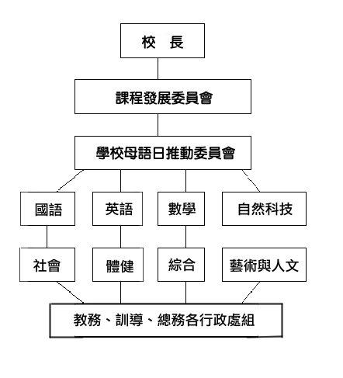

玖、實施重點：
一、成立母語日教學推動委員會，並定期召開檢討會。
二、母語日當天下課時間及日常生活對話、打招呼、接待客人盡量以母語應對。
三、於學生朝會時間或師長報告時，可以運用國語和母語交談，增進學生學習興趣。
四、除國語外，在不影響教學之情況，盡量以母語進行交談。
五、利用晨間、午間的音樂播放，選播鄉土民謠等音樂以製造學習母語的愉悅情境。
六、辦理母語之學藝競賽，如演講、朗讀、說故事比賽等，培養學生對母語之欣賞能力。
七、文化走廊設置鄉土諺語專區、各班教室情境佈置另闢鄉土語言教學專欄，並定期更新。
八、每週四利用第二節下課時間，教導學生認識鄉土俗諺。
九、依教學需要將母語教學融入各科教學中，如音樂課教唱閩南語鄉土歌謠、國語課吟唱母語唐詩等。
十、平日鼓勵學生在家多與家人以母語交談，並確實追蹤。
十一、期末辦理各班級閩南語教學闖關評量，以驗收教學成果。
十二、提昇教師專業能力，辦理各項母語研習，增進教師母語能力。
十三、妥善運用本縣母語教材，搜集母語傳統俗諺，活化教材、充實教材。
拾、預期目標：
一、透過母語的教學，能運用流利順暢的母語與人互為溝通。
二、透過母語教學環境的營造，能將母語運用在日常生活中。
三、推展母語教學，能認識鄉土文化內涵，並傳承鄉土文化。
拾壹、本計畫經校務會議通過，經 鈞長核可後實施，修正亦同。

承辦人： 教務組長： 教導主任： 校長：

